产业导师使用手册

注册
业务应用描述
产业导师可以通过手机号进行注册。
操作步骤
在浏览器输入登录网址。https://gmsadm.cugb.edu.cn/logon
操作说明
点击【注册】进入用户注册页面。
在用户注册页面，点击【手机号注册】进入手机号注册页面。
在手机号注册页面，输入姓名、手机号、短信验证码，点击【下一步】进入设置密码页面。
在设置密码页面，输入密码（请输入6-20位且包含数字和字母的密码）、确认密码，点击【设置密码】密码设置完成。
密码设置完成后，点击【重新登录】进行登录。
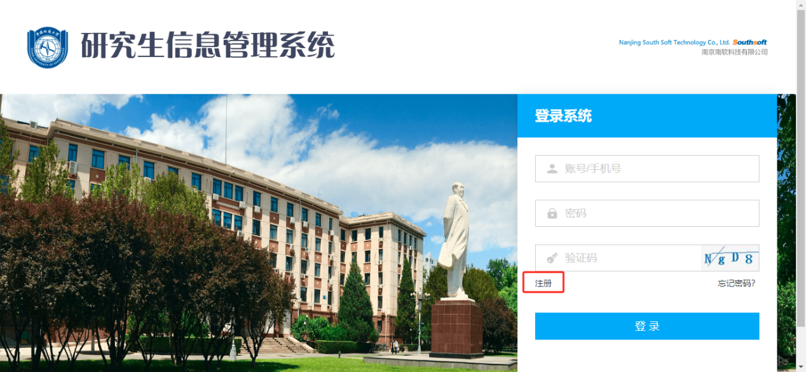
图：首页
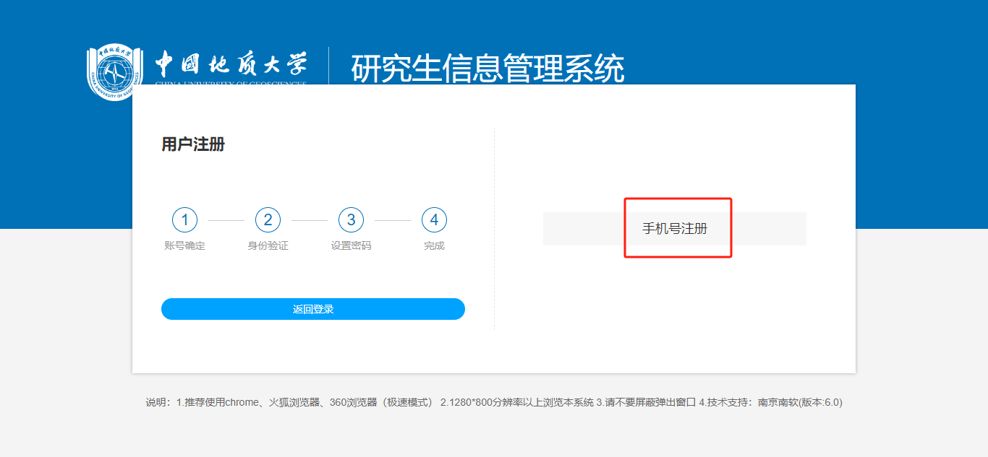
图：用户注册
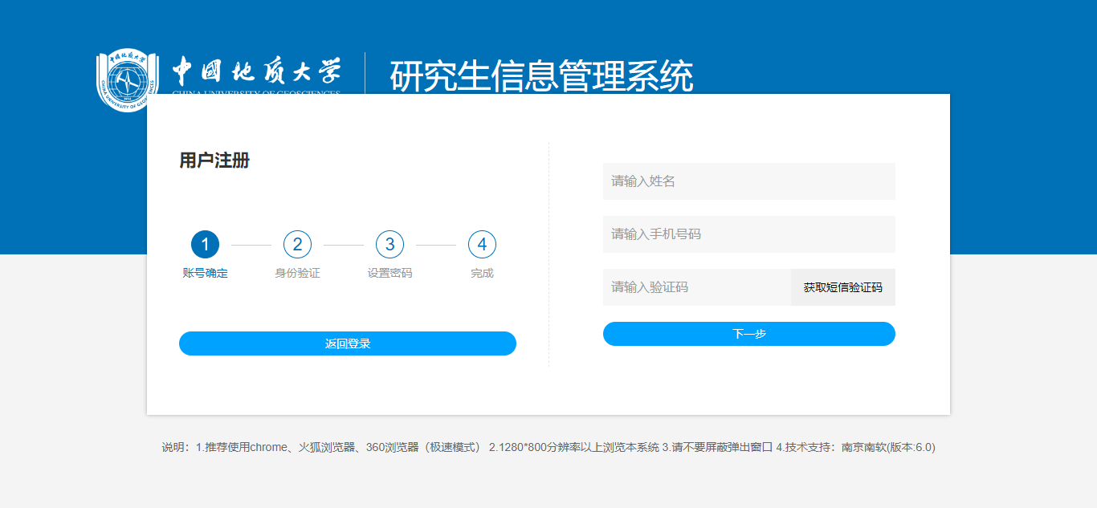
图：手机号注册
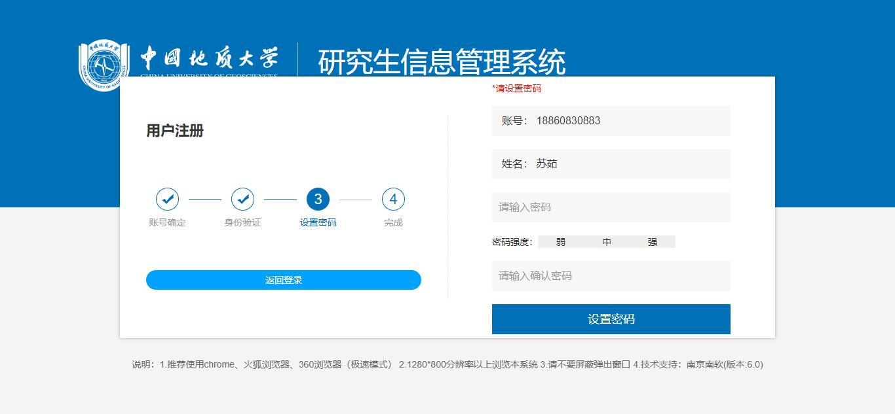
图：设置密码
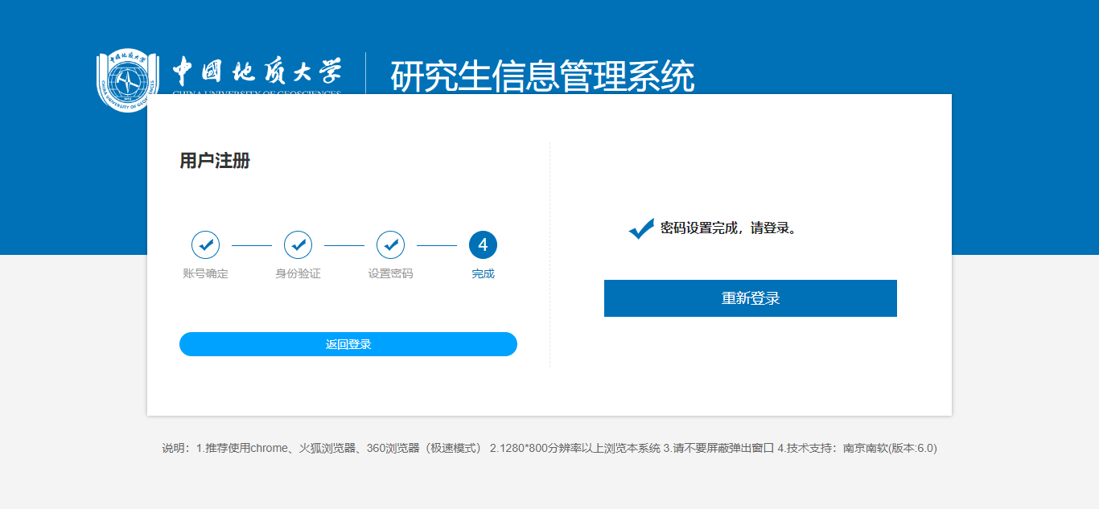
图：密码设置完成

忘记密码
业务应用描述
忘记密码可通过手机号找回。
操作步骤
在浏览器输入登录网址。https://gmsadm.cugb.edu.cn/logon
操作说明
点击【忘记密码？】进入密码找回页面。
在密码找回页面，点击【手机短信找回】，进入账号确定页面。
在账号确定页面，输入账号、手机号、短信验证码，点击【下一步】进入重置密码页面。
在重置密码页面，输入密码（请输入6-20位且包含数字和字母的密码）、确认密码，点击【重置密码】，密码重置完成。
密码重置完成后，点击【重新登录】进行登录。
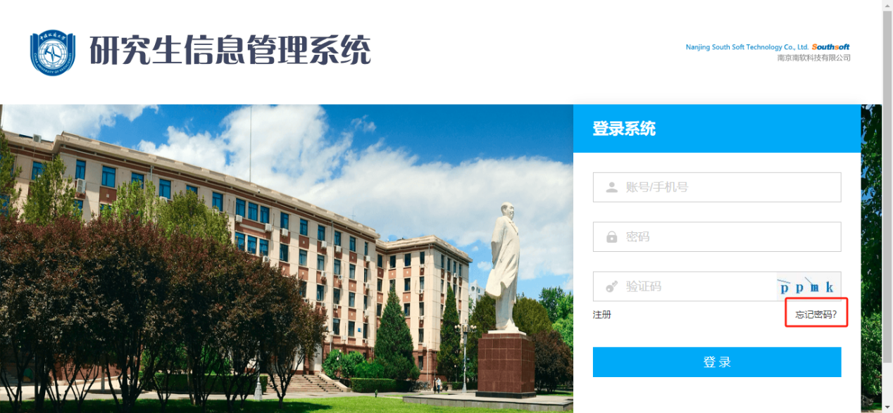
图：首页
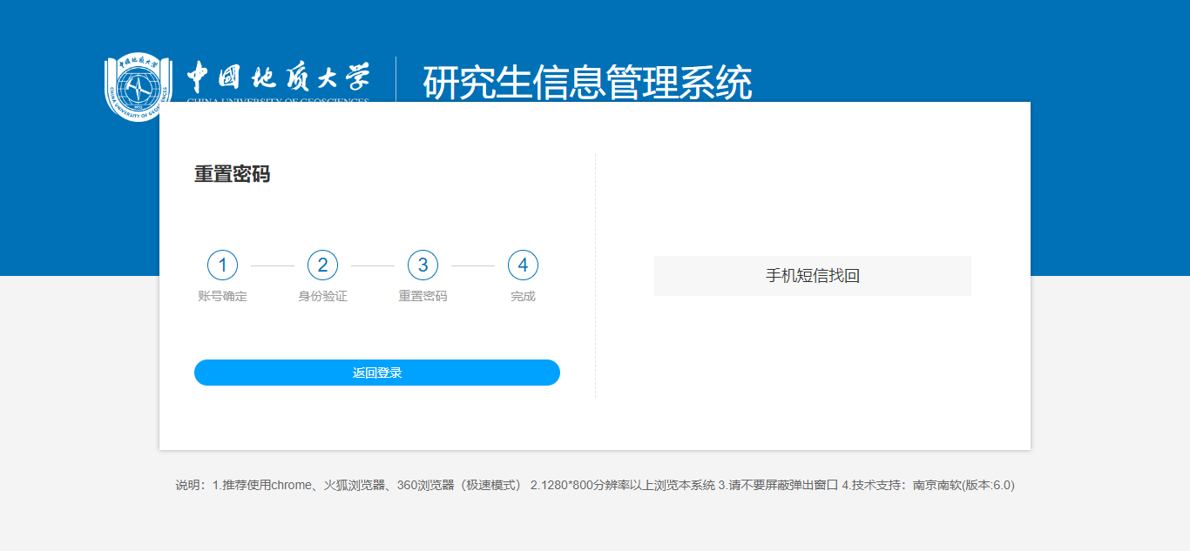
图：手机短信找回密码
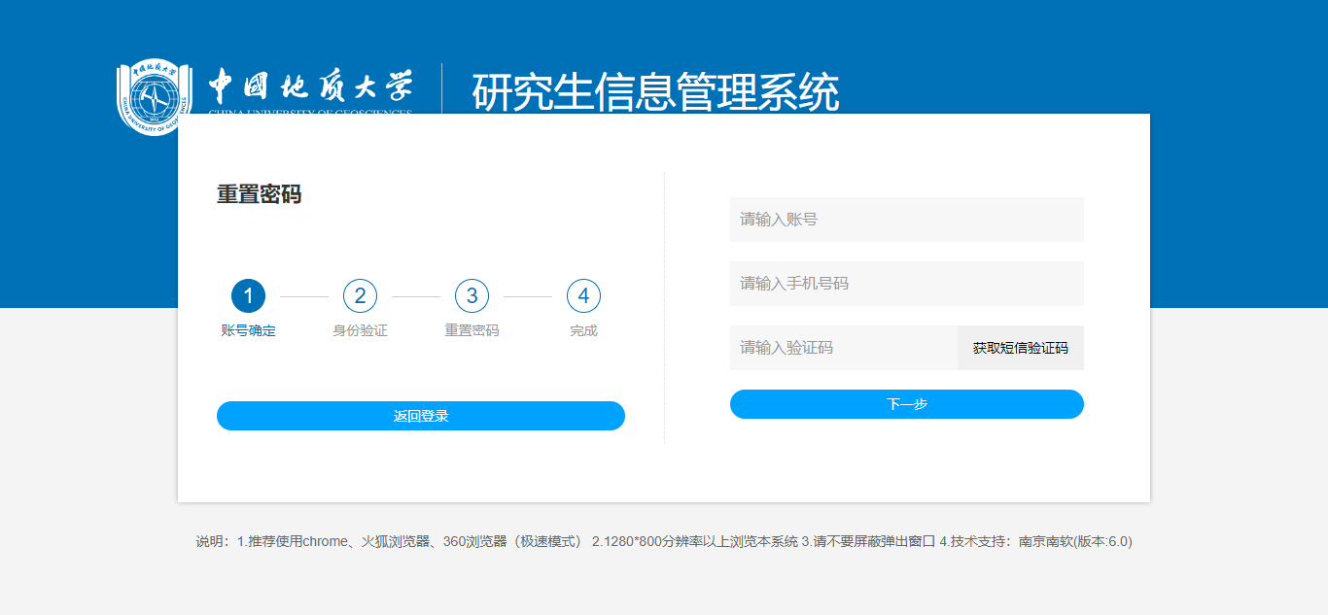
图：账号确定
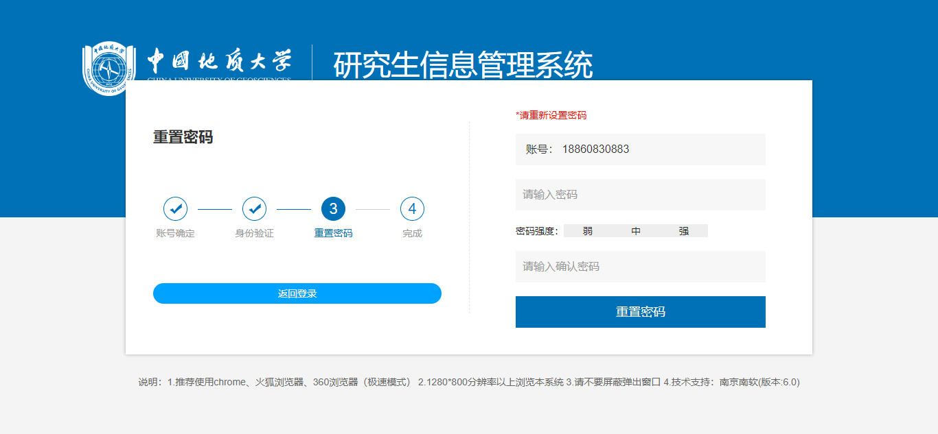
图：重置密码
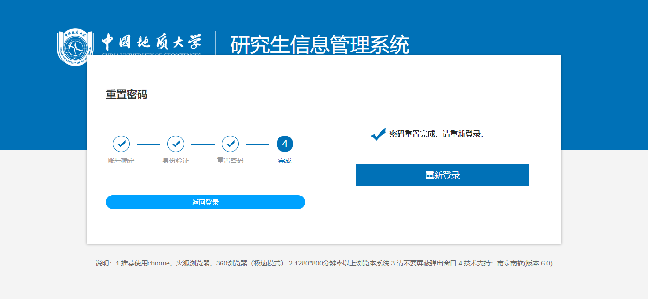
图：密码重置完成

登录
业务应用描述
登录系统。
操作步骤
在浏览器输入登录网址。https://gmsadm.cugb.edu.cn/logon
操作说明
输入手机号/账号、密码、验证码，点击【登录】。
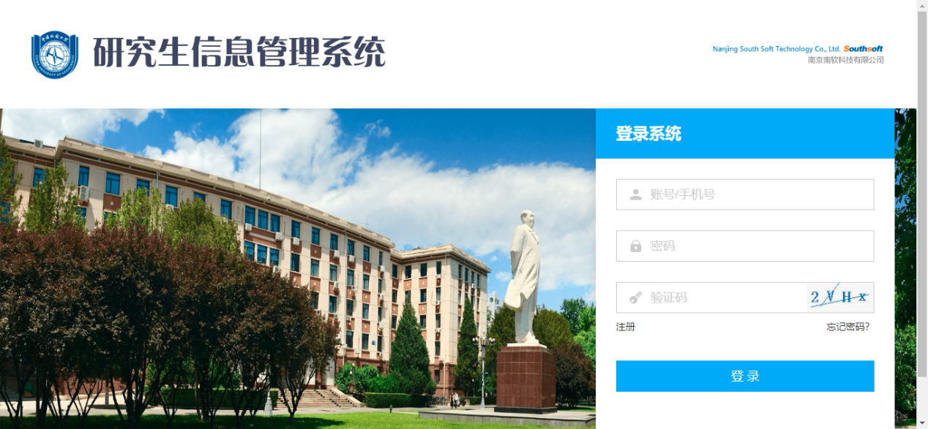
图：登录

产业导师登记
业务应用描述
登记产业导师信息，并提交申请等待审核。
操作步骤
登录系统，登记产业导师信息。
操作说明
登录系统，弹框显示阅读信息，点击【我已知晓】，进入信息维护页面。
维护登记产业导师信息（标红为必填项），点击【暂存】保存填写信息，可修改；点击【提交】提交填写信息，不可修改，等待审核。
若提交的信息被驳回，页面底部显示历史审核记录，鼠标点击【历史审核记录】，展示驳回信息。
若提交的信息审核不通过/通过，会收到短信通知。
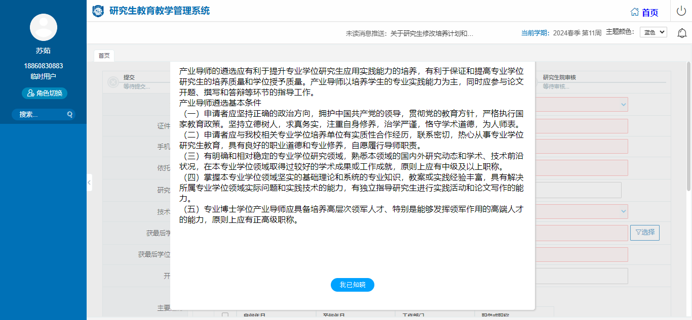
图：我已知晓
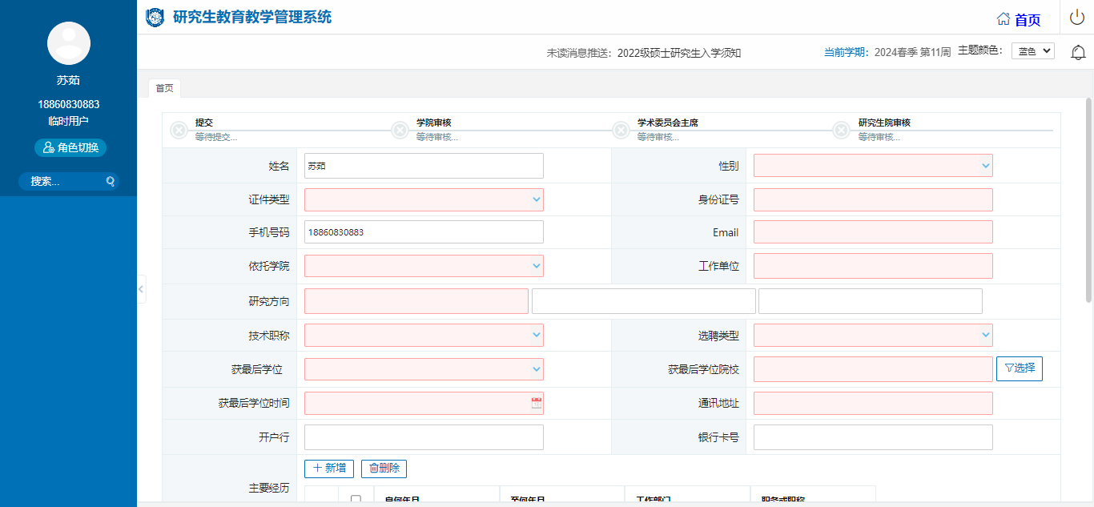
图：个人信息维护_1

***导师承担的科研项目上传合同首页、合同内容页、经费页、签字和盖章页（PDF版）
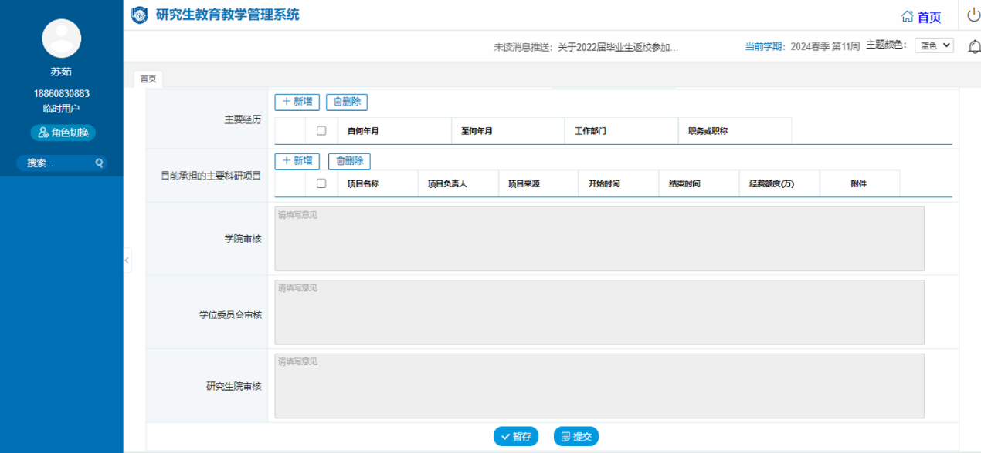
图：个人信息维护_2
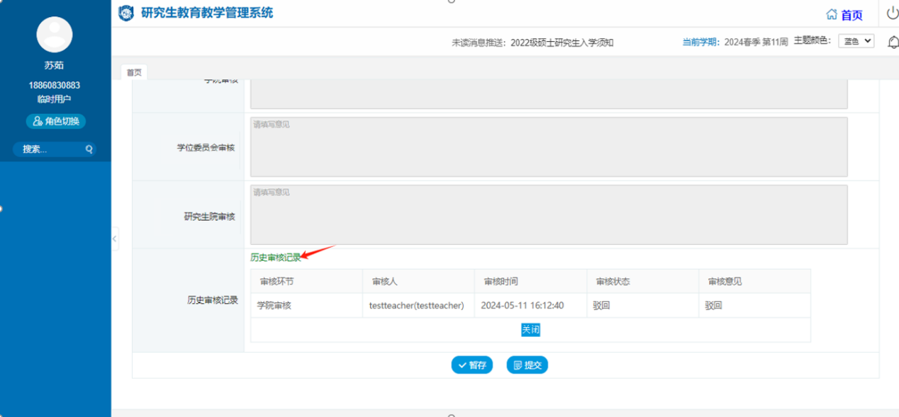
图：历史审核记录
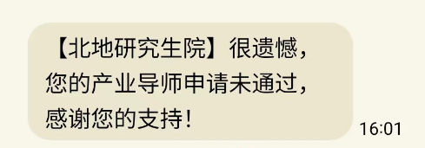
图：审核不通过
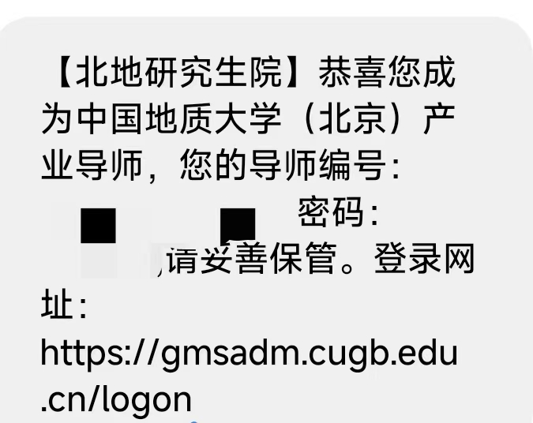
图：审核通过

个人信息维护
业务应用描述
产业导师登记审核通过后，根据短信通知的账号和密码登录系统，维护个人信息。
操作步骤
点击【个人管理】->【个人信息维护】。
操作说明
维护导师信息，点击【保存】保存信息。
点击【聘书下载】下载聘书。
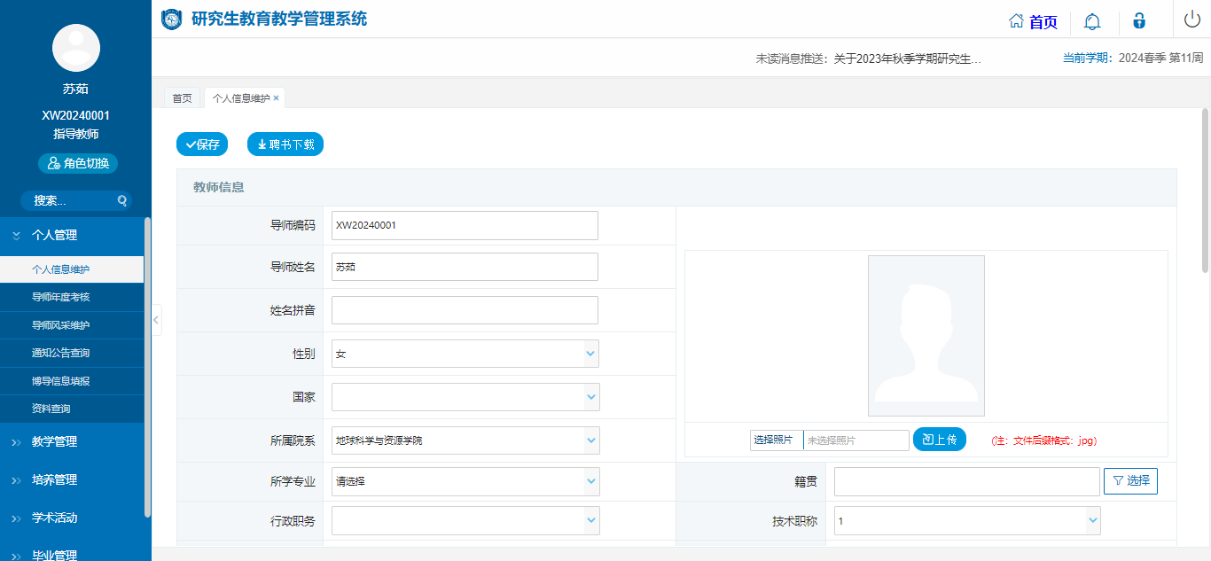
图：个人信息维护
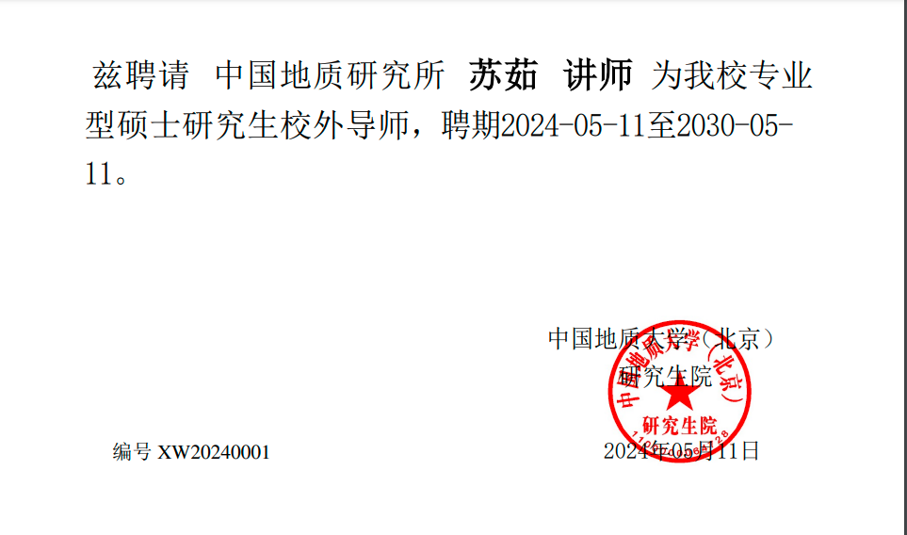
图：聘书下载

